PAGAR Y DAR LA VUELTA
En la entrada a la clínica, se ha habilitado un mostrador , en el que hay tres personas :
- Una que anota en la agenda las citas , atendiendo a una tabla de tiempos, previamente elaborada por ellos, de tal forma que trabajan : el reloj, el calendario, los meses…

- Otra , que cumplimenta un registro del paciente, lo pasa al doctor o doctora , que lo terminará y después lo archiva por orden alfabético.

- Y otra , que cobra, da las vueltas, calcula pagos a plazos, rebajas, promociones …..también con una tabla de precios , que han preparado , después de investigar dichos precios en grupos.

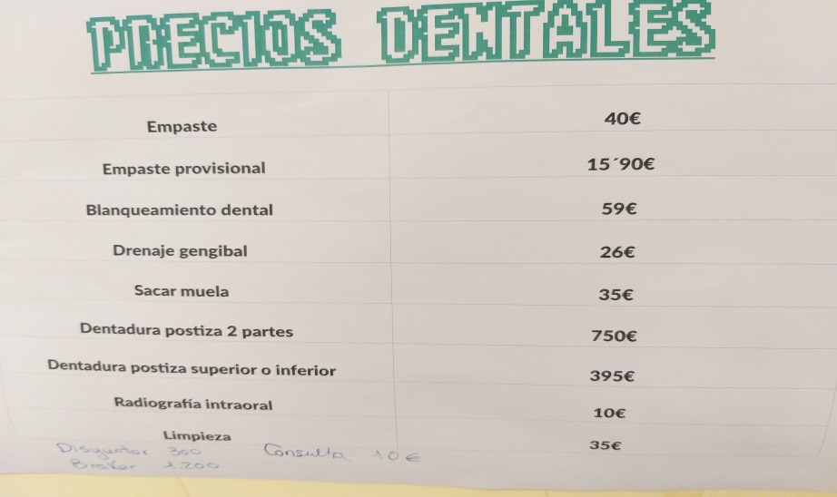
COMO ALGUNOS FAMILIARES SON DENTISTAS, LES PREGUNTAMOS LOS PRECIOS DE SUS SERVICIOS.

